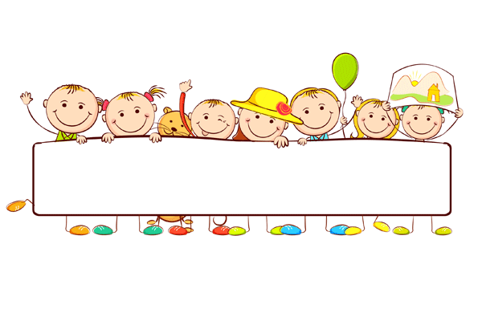

**BU AY NELER ÖĞRENECEĞİZ?**

**FEN BİLİMLERİ**

* mikroskobik canlıları tanıyalım
* insan ve çevre ilişkisi

**İNGİLİZCE**

“wear your clothes!” (kıyafetlerini giyin!) konusunA DEVAM EDECEĞİZ. AYRICA “LETS HAVE SOMETHING” (HADİ BİR ŞEY ALALIM) KONUSUNU İŞLEYECEĞİZ. ÖĞRENCİLERİMİZ YİYECEK VE İÇECEKLER HAKKINDA KONUŞABİLECEKLER. BUNA EK OLARAK ÖĞRENCİLERİMİZ SAYILABİLEN VE SAYILAMAYAN İSİMLER HAKKINDA KONUŞABİLECEKLER.

**İNGİLİZCE ETKİNLİK**islam dini dostça ve kardeşçe yaşamayı öğütlerAMA ÇİZELGESİtürlerini yazınız

**MATEMATİK**

* alan ölçme
* uzunluk ölçüleri
* kenarlarına göre üçgen çeşitleri

**TÜRKÇE**

* eylemler
* “-Kİ” ekinin yazılışı
* mektup yazıyorum
* adıl (zamir) ( tekrar)
* hikaye yazıyorum
* ‘’çalışmak’’ metni ve çalışmaları
* ‘’tutumsuzun öyküsü’’ metni ve çalışmaları

**DİN KÜLTÜRÜ VE AHLAK BİLGİSİ**

* sevmek ve sevilmek bir ihtiyaçtır
* sevgi allah’ın bize verdiği bir nimettir
* allah yarattıklarını sever
* dostluk ve kardeşliğin temeli sevgidir
* islam dini dostça ve kardeşçe yaşamayı öğütler

**SOSYAL BİLİMLER**

* ekonomik faaliyetler
* biliçli tüketici
* kaynakları bilinçli kullanalım
* çocuk olarak haklarımız

**İNSAN HAKLARI, YURTTAŞLIK VE DEMOKRASİ**

metni ve çalışmalarıİLGİSİnsanIN SONUÇLARINI ÖRNEKLERLE KARŞILAŞTIRIR, KURAL KAVRAMINI SORGULAR,KURAL,ÖZGÜRLÜK VE HAK ARASINDA**GÖRSEL SANATLAR**

KURAL KAVRAMINI SORGULAR, KURAL, ÖZGÜRLÜK VE HAK ARASINDAKİ İLİŞKİYİ DEĞERLENDİRİR. BELİRLEDİĞİ VE BELİRLENMİŞ KURALLARA UYAR. KURALLARA UYMANIN TOPLUMSAL AHNEGE VE BİRLİKTE YAŞAMA OLAN KATKISI.A

TATİL RESMİ ÇALIŞMASI, İSİMLERİN BAŞ HARFLERİNDEN TASARIM ÇALIŞMALARI,TAKI ÇALIŞMALARI. MALZEMELER:LASTİKLİ VEYA DÜZ MİSİNA İPİ,ÇEŞİTLİ BONCUKLAR,AHŞAP KUTU BOYAMA. MALZEMELER:KÜÇÜK VEYA ORTA BOY İŞLEM GÖRMEMİŞ AHŞAP KUTU,İSTENİLEN SÜSLEME MALZEMELERİ (KUTU,HOBBY MALZEMELERİ SATAN YERLERDE,ZAFER ÇARŞISINDA,ULUSTAKİ ÖZ ANKARA KIRTASİYE, KIZILAY GALERİ EKİN,GÜR OZALİT,KURTULUŞ HAKİKAT KIRTASİYELERDE RAHATÇA BULUNABİLİR)

KIZILAY GALERİ EKİN,GÜR OZALİT,KURTULUŞ HAKİKAT KIRTASİYELERDE RAHATÇA BULUNABİ



**DUYURULAR!**

19 NİSAN PERŞEMBE GÜNÜ ESKİ TBMM’YE GEZİ DÜZENLENECEKTİR.

23 nİSAN PAZARTESİ GÜNÜ RESMİ TATİL DOLAYISIYLA OKULUMUZ KAPALIDIR.

23 NİSAN KUTLAMALARI, 24 NİSAN 2018 SALI GÜNÜ SAAT 13.00’DE NECMETTİN ERBAKAN KONGRE MERKEZİ’NDE KUTLANACAKTIR.

**İNGİLİZCE ETKİNLİK**

PICTURE DICTIONARY: MUSICAL INSTRUMENTS. “MY CLOTHES” ÜNİTESİ İŞLENECEKTİR. OXFORD PRIMARY SKILLS :LIFE IN SPACE, AT THE MUSEUM ÜNİTELERİ İŞLENECEKTİR. RAISE YOUR HAND :

**SATRANÇ**

SATRANÇ SAATİNİN KULLANIMI, KORUNMANIN KALDIRILMASI İLE TAŞ KAZANÇLARI, DÜNYA ŞAMPİYONLARI HAKKINDA BİLGİLENDİRME

**OYUN VE FİZİKİ ETKİNLİK**

günlük ve haftalık beslenme listesi, spora uygun spor kıyafeti oyunlarda güvenlik önlemleri ve Oyun etkinlikleri ÇALIŞMALARI YAPACAĞIZ.

**DRAMA**

Drama dersiyle bu AY; GRUP UYUMU VE GÜVEN ÇALIŞMASI YAPILACAKTIR.

**MÜZİK**

TEMEL MÜZİK YAZI VE ÖĞELERİYLE ÖĞRENDİĞİ SESLERİN ÖZELLİKLERİNİ FARK ETME ÇALIŞMALARI YAPACAĞIZ.

**TRAFİK GÜVENLİĞİ**

ilk yardım uygulamalarının kimler tarafından yapılması gerektiği

araçlardaki ilk YARDIM MALZEMELERİNİN tanır ve bunların nasıl kullanıldığı

**GÖRSEL SANATLAR**

KAĞITLAR İLE ÇERÇEVE YAPIMI TİŞÖRT BOYAMA ÇALIŞMASI

TUVAL İLE RESİM ÇALIŞMASI KAĞITLARDAN UÇURTMA ÇALIŞMASI